

№1

**Газета учеников начального звена МБОУ ЦО «Наследие» с.Акбаш**

**Выпуск № 1 Сентябрь 2016 г.**

Сегодня в номере:

1. Здравствуй, школа!
2. Зарядка утром - это просто здорово!
3. Конкурс сочинений и рисунков.
4. Праздник в селе Акбаш-открытие ФАПа.
5. Страничка для любознательных.

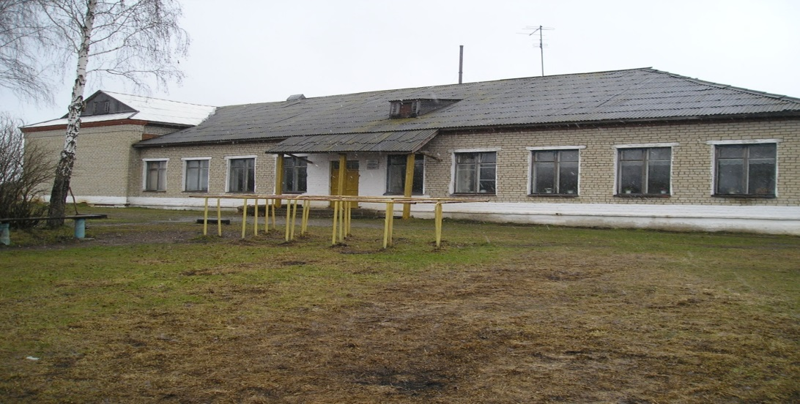

***Здравствуй, школа!***

День Знаний – праздник особый, хотя каждый год он повторяется вновь и вновь.

1сентября в школе состоялся традиционный праздник «День знаний». Начался он с торжественной линейки. Поздравить ребят с праздником пришёл Алексеев А.В. – начальник управления образования Нижнесергинского района, родители обучающихся. Линейка прошла очень торжественно. Были на ней выступления гостей, первоклассников, выпускников, а также сказочных героев.

В первый класс в этом году приняли 8 учеников, вести которых по дороге знаний будет Низаметдинова Гульнара Закеевна. После торжественной линейки все обучающиеся пошли в свои классы, где наши учителя проводили с нами занятие-конкурс «Путешествие в страну знаний».

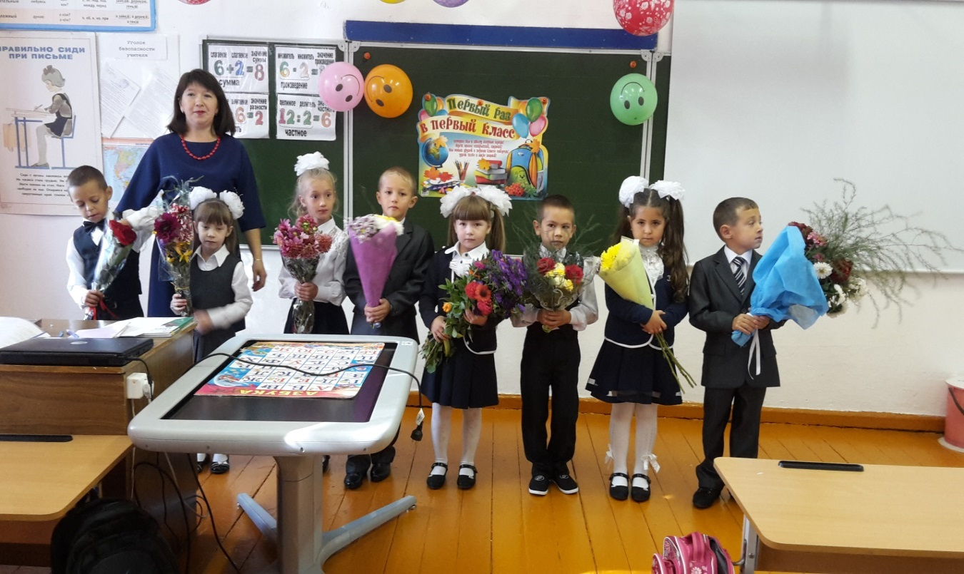

1 класс

***Зарядка утром – это просто здорово!***

Не успели дома зарядку сделать – не беда. Каждое утро дежурный класс проводит физическую разминку. Так что на первый урок теперь все приходят бодрые и проснувшиеся.

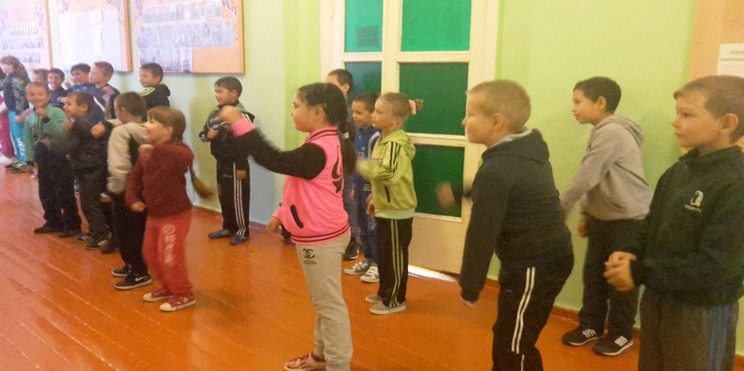

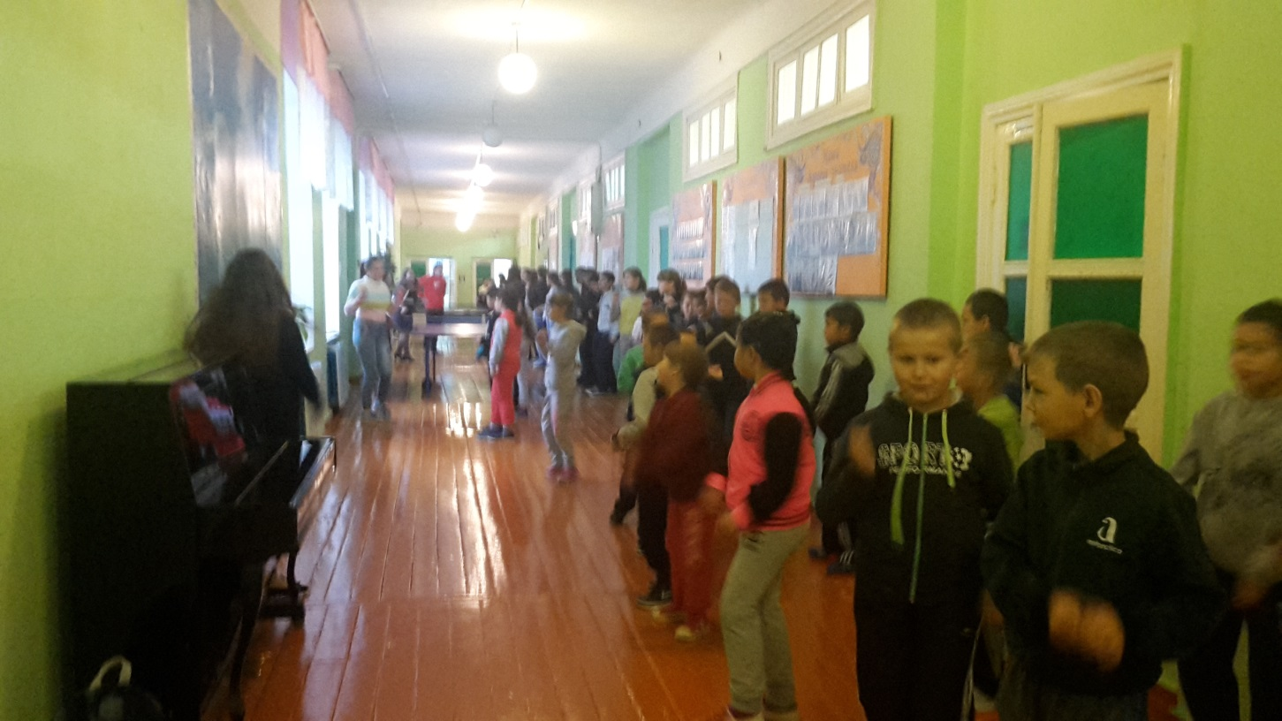

***Конкурс рисунков и сочинений.***

В середине сентября среди обучающихся начальных классов был объявлен конкурс сочинений и рисунков «Как я провёл лето». Юные художники самостоятельно создали неповторимые и яркие образы летнего отдыха. Яркое солнце, берег реки, песчаные пляжи, цветущие деревья, огромное разнообразие морских обитателей и, конечно, счастливые мамы, папы, братья и сестры - все это неотъемлемые атрибуты удачного лета, нашедшие отражение в работах наших учеников.

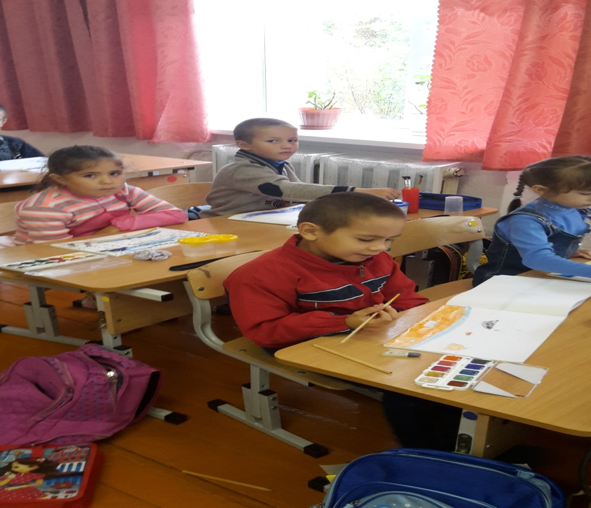

Наши рисунки

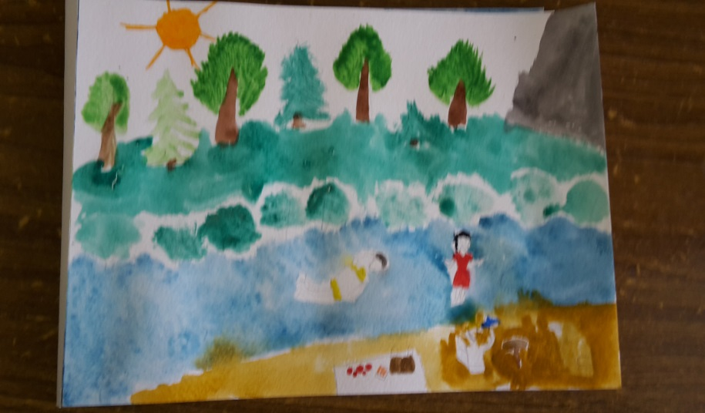

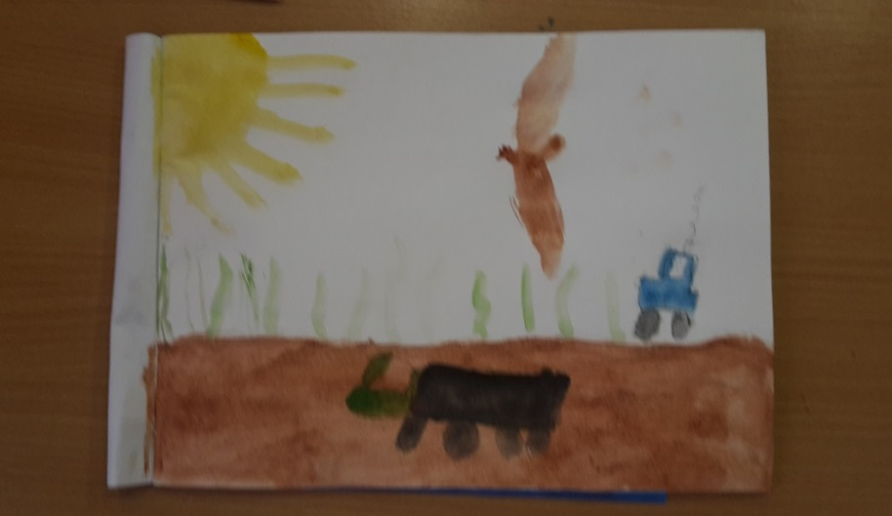

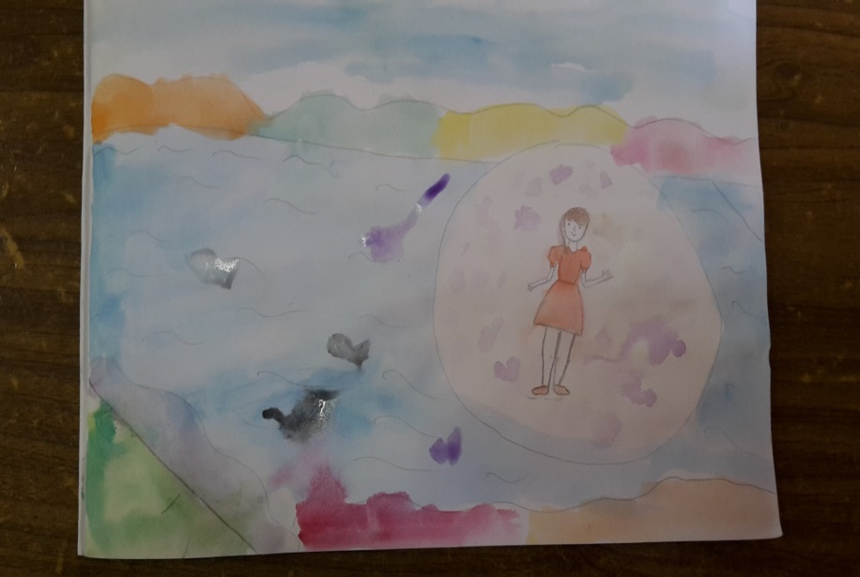

***Праздник в селе Акбаш-открытие ФАП.***

15 сентября у нас в селе был большой праздник-торжественное открытие ФАПа. В этом торжественном мероприятии приняли участие: глава Нижнесергинского муниципального района Еремеев А.В, глава администрации с. Акбаш Абдулхаков Р.С., главный врач районной больницы Баранникова Е.Н., жители и мы - учащиеся вместе с нашими учителями. После поздравления с приятным и значимым событием в жизни села и пожеланиями здоровья, благополучия была перерезана красная ленточка. После чего заведующая нового ФАПа Ахматова Э.М. провела для почётных гостей и местных жителей экскурсию. Открытие данного объекта стало настоящим подарком для нас, жителей села.

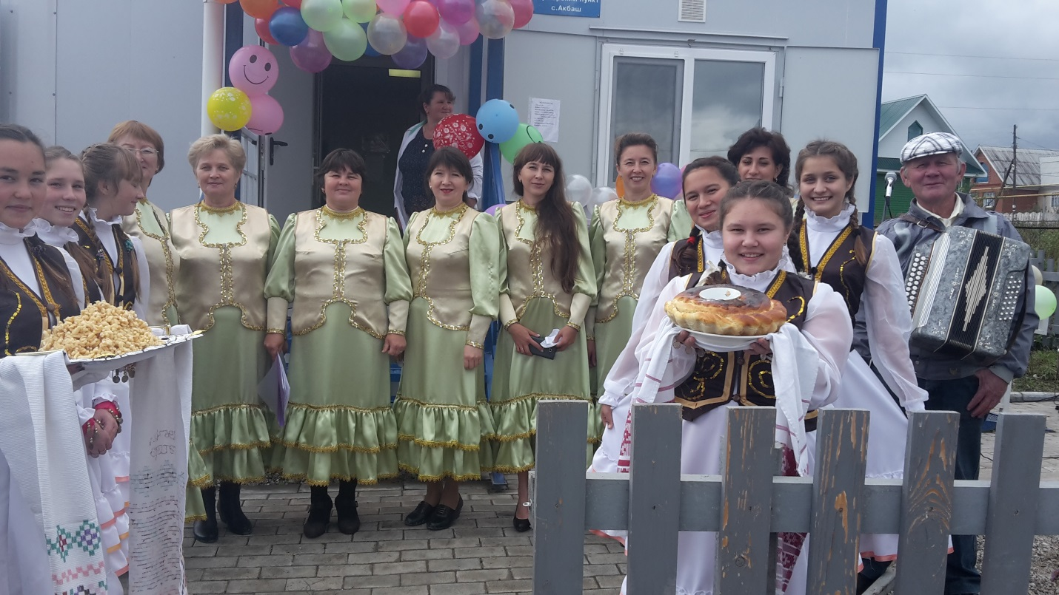

|  |
| --- |
| ***Отдохнем с пользой!***  **(Ребусы и головоломки)**  **Задача на логику, как разделить яблоки**  Задача на логику, как разделить яблоки  В корзине 5 яблок. Как разделить эти яблоки между пятью девочками, чтобы каждая получила по 1 яблоку и чтобы 1 яблоко осталось в корзине?  **Задачи на логику "Родственные отношения"**  **Задачи на логику Задачи на логику "Родственные отношения"**  1. Отца одного человека зовут Николай Петрович, а сына — Алексей Владимирович. Как зовут этого человека?    2. Шли по улице два отца, два сына и дед с внуком. Видят, мороженое продают. Сколько порций им надо купить, чтоб каждому по одной было?  3. Иван Петрович — отец Нины Ивановны, а Катя — дочь Нины Ивановны. Кем приходится Катя Ивану Петровичу?  4. Возможно ли такое предложение: «Ты мне сын, но я тебе не отец».    5. В семье несколько детей. Один ребенок говорит, что у него есть брат и сестра. Другой ребенок говорит, что у него нет сестры. Сколько в семье детей? Сколько мальчиков и сколько девочек?  6. Иванова спросили, кто изображен на портрете в его комнате. Иванов ответил: «Отец изображенного на картине лица является единственным сыном того, кто это говорит». Чей это портрет? |

***Отдохнем с пользой!***

**(Ребусы и головоломки)**

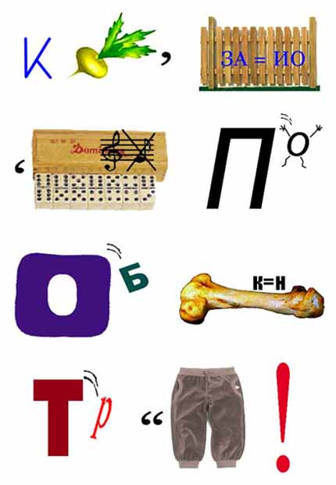

**Смешные загадки с отгадками**

1. Что нельзя съесть на завтрак? (Обед и ужин)

 2.  Кто под проливным дождем не намочит волосы? (Лысый)

 3.  В 12-этажном доме есть лифт. На первом этаже живет всего 2 человека, от этажа к этажу количество жильцов

увеличивается вдвое. Какая кнопка в лифте этого дома нажимается чаще других? (Кнопку № 1)

4. Что такое: голова есть, головы нет, голова есть, головы нет?  
(Хромой за забором.)

5. Что такое: самое доброе в мире приведение с моторчиком?  
(Запорожец.)

6. Что такое: 90/60/90?  
(Скорость при гаишнике.)

7. Среднее арифметическое между велосипедом и мотоциклом?  
(Мопед.)

8. На какой вопрос никто никогда не ответит "да"?  
(Спящий на вопрос: "Вы спите?")

9. Когда человек бывает в комнате без головы?  
(Когда высовывает ее из окна на улицу.)

10. Почему шляпу носят?  
(Потому что она сама не ходит.)

11. Может ли страус назвать себя птицей?  
(Нет, он не умеет разговаривать.)

12. С какой скоростью должна бежать собака, чтобы не слышать звона сковородки, привязанной к ее хвосту?  
(Собака должна стоять.)

|  |  |  |
| --- | --- | --- |
| Главный редактор  Афлатанова Аделина | Над номером работали:  Абдулхакова Р.Х.  Утяшева А.З.  Низаметдинова Г.З. | Адрес редакции:  Свердловская область  Нижнесергинский район  С.Акбаш  Ул. Школьная,5  Телефон: 57-5-47  Сайт: |